Алексеева Маргарита Алексеевна
Воспитатель
Филиал №3 МАДОУ «Верхнекетский детский сад»
п. Белый Яр Верхнекетского района Томской области

Беседа «Полезные продукты»
Программные задачи: закрепить знания детей о продуктах питания и их значении для человека, о понятиях «правильное», и «здоровое питание». Воспитывать желание вести здоровый образ жизни.
Ход беседы
Воспитатель: Ребята, сегодня наша беседа пойдет о вкусной,
полезной и здоровой пище.
- Но с начало подумайте и ответьте, может ли человек прожить без еды? (Ответ детей).
Воспитатель: Какое- то время может, но не долго. Поэтому, чтобы человек рос, развивался, ему нужно каждый день принимать пищу, воду.
Воспитатель: А чем может питаться человек? ( ответ детей)
Воспитатель: Правильно, любому живому организму нужно питание. Как только питание прекращается, организм слабеет. И не важно, кто это: человек или насекомое. Всем нужна пища, т.к в продуктах содержится огромное количество питательных веществ, без которых живой организм не может расти и развиваться.
Воспитатель: Ребята, а кто из вас знает, кроме продуктов, где ещё встречаются питательные вещества? (витамины)
Воспитатель: Да, конечно. Продукты содержат тоже много витаминов. И у каждого витамина свое имя и домик, где они живут.
Д/игра «Витаминный домик»
( с использованием интерактивной доски)
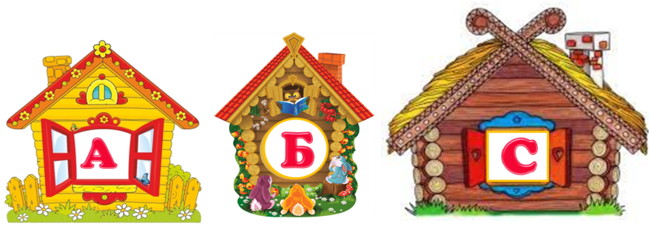
Воспитатель: Я предлагаю вам распределить продукты по нужным домикам. (на доске изображены домики с написанными на них витаминами: А, В, С. Рядом изображены различные продукты. Дети перетягивают продукты к нужному домику)
Воспитатель: Ребята, а у вас есть любимая еду? (ответы детей)
Воспитатель: Я тоже очень люблю сладкое. А как вы думаете, полезно ли есть такую пищу? (ответы детей)
Воспитатель: Что может произойти, если есть только сладкое или соленое? (ответы детей)
Воспитатель: Правильно, чтобы наш организм чувствовал себя хорошо, ему требуется здоровая и полезная пища. Такие продукты называют «полезными», а питание «здоровым»
Воспитатель: Хотели бы вы знать, как можно больше о полезных продуктах? (ответы детей)
Воспитатель: Ну, тогда закончите мое четверостишье словом, которое, как вы считаете, является полезным продуктом.
-Готовы?( ответы детей) Слушайте внимательно.
Должен есть и стар и млад  Овощной всегда (салат) | Будет строен и высок  Тот, кто пьет фруктовый (сок)
Знай, корове нелегко  Делать детям (молоко) | Я расти, быстрее стану,  Если буду, есть (сметану)
Он на грядке вырастает,  Никого не обижает.  Ну, а плачут все вокруг,  Потому что чистят. (лук) | У красавца-толстяка  Ярко-красные бока.  В шляпе с хвостиком синьор —  Круглый спелый. (помидор)
Под землею подрастала,  Круглой и бордовой стала.  Под дождем на грядке мокла  И попала в борщ к нам. (свекла) | Растут на грядке елочки,  Не колют их иголочки.  В земле запрятан ловко  Их корешок. (морковка)
Ждём обеденного часа.  Будет жаренное – (мясо) | Мясо, рыба, крупы, фрукты –  Вместе все они – (продукты)
Нужна она в каше, нужна и в супы,  Десятки есть блюд из различной (крупы) | Ешьте овощи и фрукты-  Это лучшие продукты.  Вас спасут от всех болезней.  Нет вкусней их и (полезней)
Воспитатель: Молодцы! Правильно подобрали слова.
А вы принимаете в пищу эти продукты? (ответы детей).
Воспитатель: Ну, а теперь предлагаю немного отдохнуть
Физминутка
Овощи | наклониться вниз, достать до пола руками (огород)
и фрукты | выпрямиться, потянуться руками вверх (сад)
Полезные  продукты. | погладить правой рукой по животику, затем левой рукой
в огороде | наклоны вниз, достать руками до пола (собираем урожай на грядках
и в саду | выпрямиться, потянуться руки вверх (собираем урожай в саду
для еды я их найду | погладить правой рукой по животику, затем левой рукой
Воспитатель: Молодцы ребята. Но у меня есть еще одно задание для вас. Для этого нам нужно разделиться на 2 команды.
Посмотрите, на каждом стульчике прикреплен кружок определенного цвета. У кого красный кружок-это 1 команда. У кого желтый – вторая.
Игру «Полезные и вредные продукты».
Воспитатель: А теперь посмотрим, какая команда найдет больше полезных продуктов и положит их себе в корзинку
(на подносе лежат картинки: рыба пирожное, яйца, конфеты, овощи, лимонад, фрукты, чипсы, творог, хот-дог, каша, йогурт, овощи, фрукты. Дети выбирают полезные продукты и кладут себе в корзинку. Выигрывает та команда, где все продукты полезные)
Воспитатель: Теперь я уверена в том, что вы знаете, какие продукты полезны для вашего здоровья. Хочется верить в то, что вы будете беречь свой растущий организм и придерживаться только здорового питания. Обещаете? (ответы детей)
Итог
Воспитатель: Ребята, о чем мы сегодня говорили? (ответы детей).
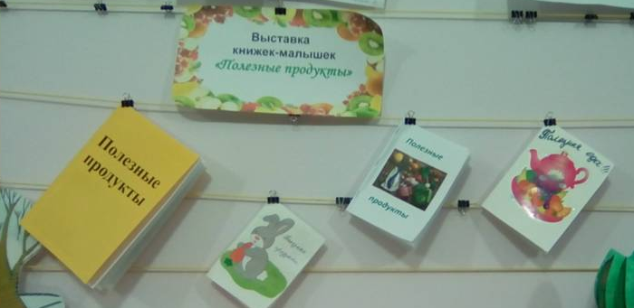
Д /задание
Воспитатель: Предлагаю дома с мамами смастерить книжку-малышку о полезных и вредных продуктах и организовать выставку ваших книг

